Информация УО «Мирский государственный колледж» о мероприятиях в рамках проекта «Здоровые города и посёлки» за 4 квартал 2023 года.
28.10.2023 День здоровья «Волейбольный день» - 24 человека
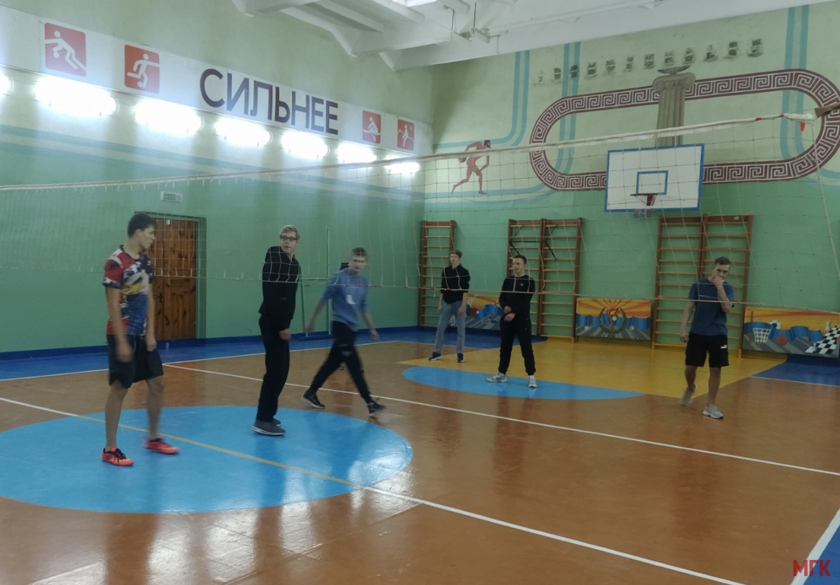
16.11.2023 «День отказа от курения» - 40 человек
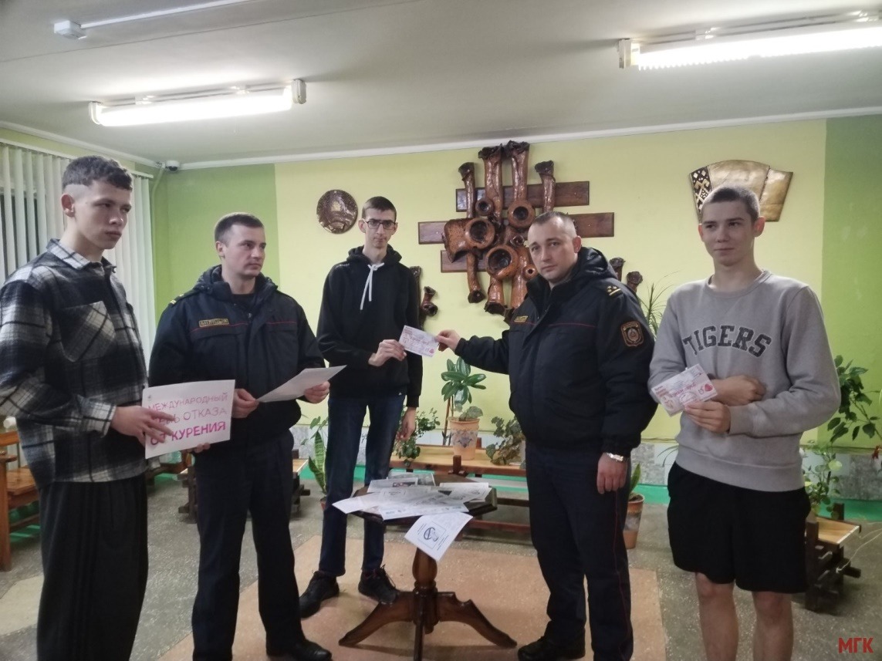
20.11.2023 участие в районных соревнованиях по футболу-6 человек
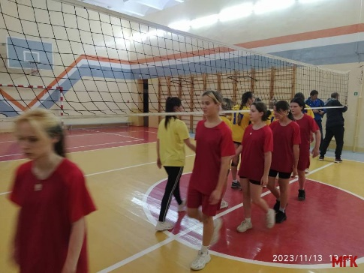
1.12.2023 Акция «Знать , чтобы жить!» -110 человек
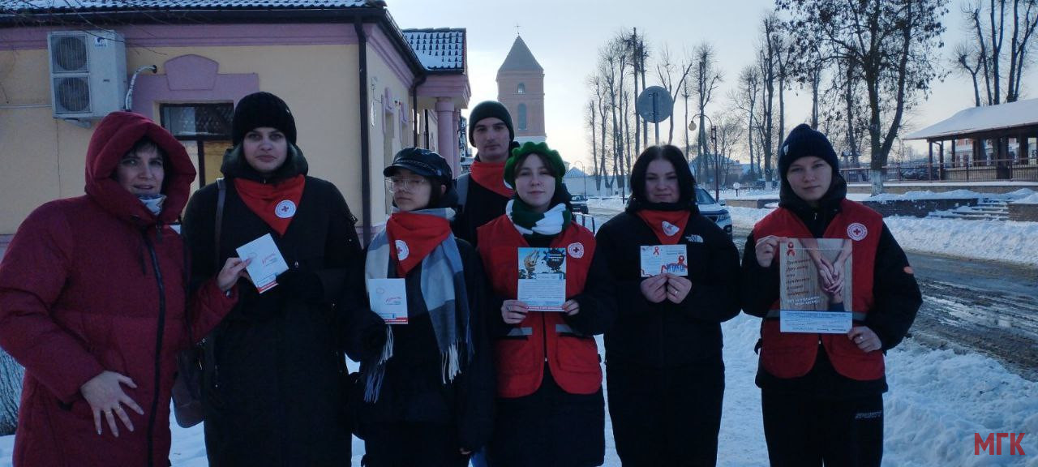

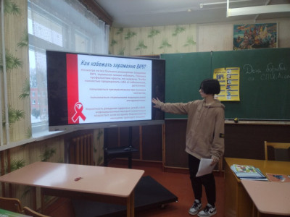
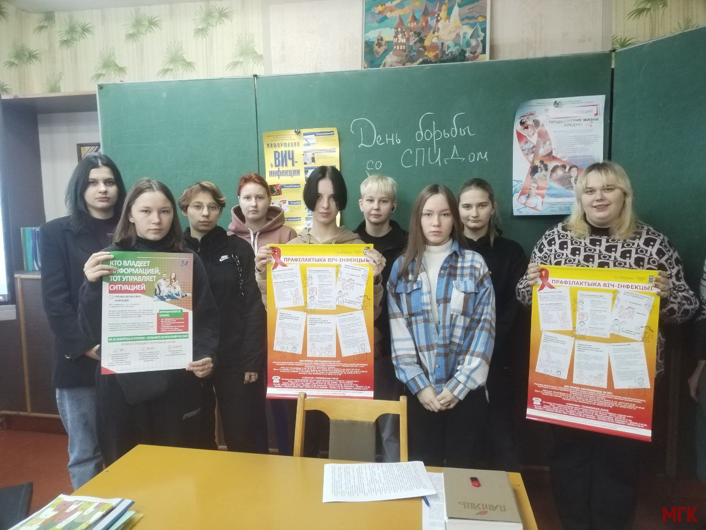
6.12.2023 С инструктором-валеологом Кореличского районного ЦГЭ прошла тематическая встреча. «Профилактика ВИЧ-инфекции». Показана презентация на данную тему и 2 видеоролика. Рассказано про тесты на ВИЧ-инфекцию, розданы тесты. Охвачено 110 человек.

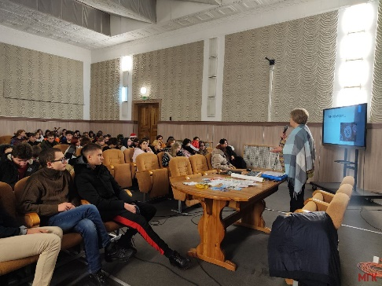
11.12.2023 Проведена акция «Мы против табака!» в общежитии колледжа -20 человек.
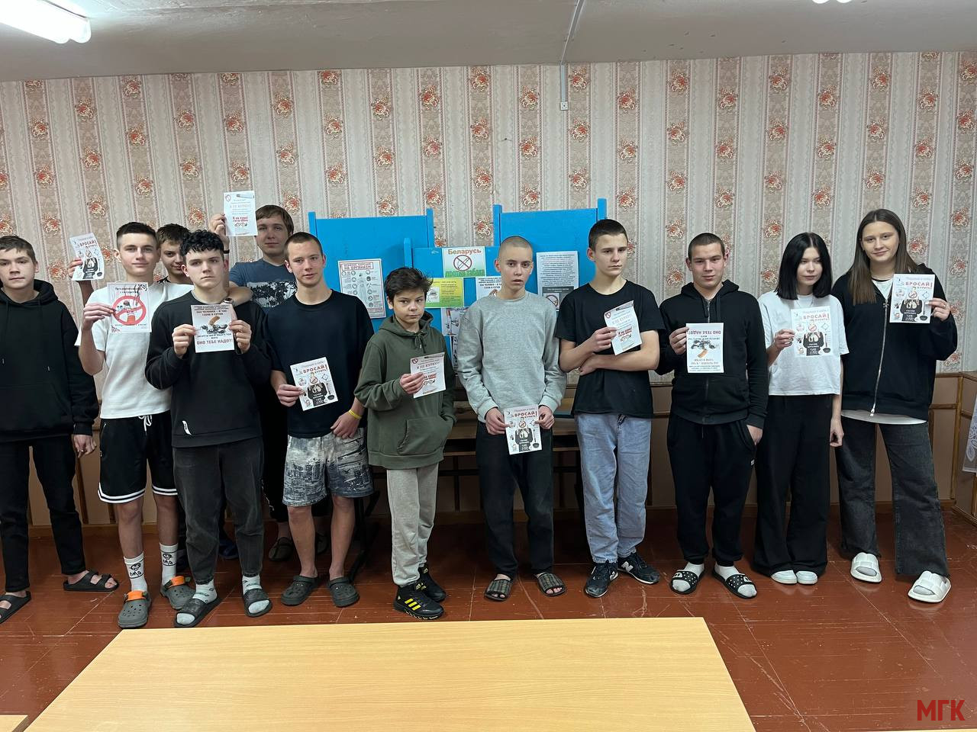
Зам. директора колледжа А.С. Белонович

